Правила користування клеєм
1) Клей треба наносити пензликом від середини до країв.
2) При потраплянні клею на одяг його слід негайно змити водою.
3) Для притискання елементів аплікації і витирання рук треба користуватися матер’яною серветкою.
4) Закінчивши роботу, клей потрібно щільно закрити, пензлик і посуд помити.

Почнемо з найпростішого — з паперу. Але просто вирізати фігурки з паперу та наклеювати їх на картон — не дуже цікаво. Тому пропонуємо зробити об’ємну аплікацію.
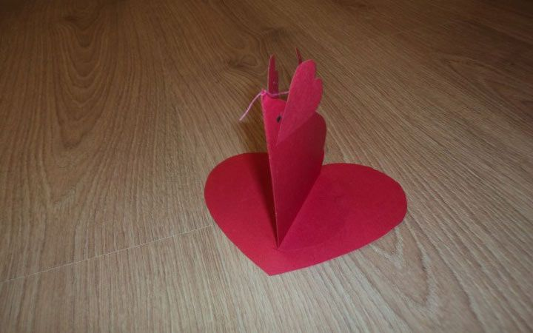
Для цього нам знадобиться наступне:
- 2 листи кольорового паперу різного кольору (один — для тулуба мишки, а інший — для вушок. Наприклад, як у нас: червоний і бордовий. Можна взяти коричневий і червоний, коричневий і рожевий і т.д.);
- лист картону для основи;
- олівець або ручка;
- ножиці;
- клей олівець;
- нитка білого або чорного кольору.
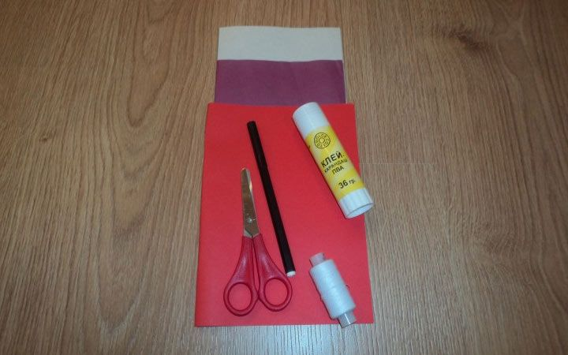
Приступаємо.
1. Малюємо на кольоровому папері сердечка. Одне велике — для тулуба. Два маленьких — для вушок.
2. Малюємо на картоні сердечко середнього розміру.
3. Щоб сердечка вийшли рівними, простіше малювати їх так: зігнути аркуш навпіл і намалювати на ньому одну половинку серця (як на картинці).
4. Вирізаємо заготовки.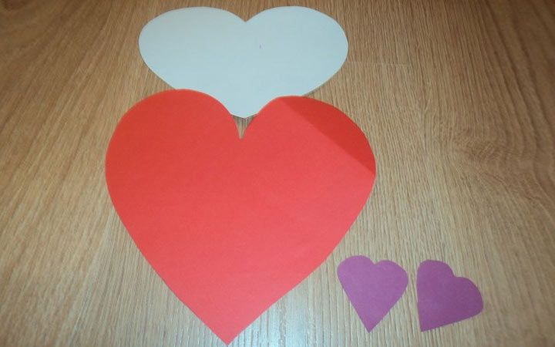
5. Найбільше серце згинаємо навпіл, а також загинаємо на ньому кінчики округлих частин, щоб «посадити» мишку на картон.
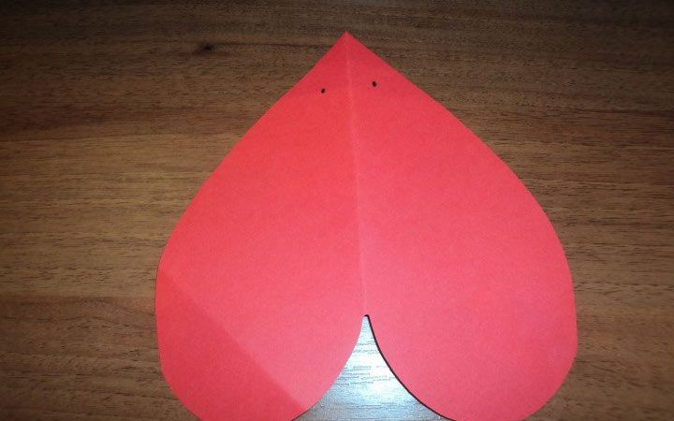
6. Малюємо очі.
7. За допомогою клею-олівця приклеюємо вушка. 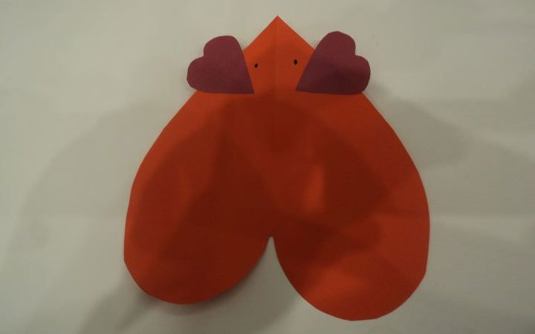
8. Тепер приклеюємо всю мишку на сердечко з картону. Вийде, що мишка як ніби сидить на ньому і дивиться вгору.
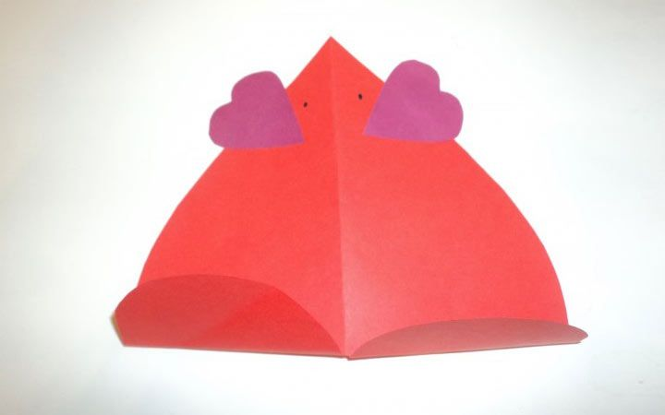
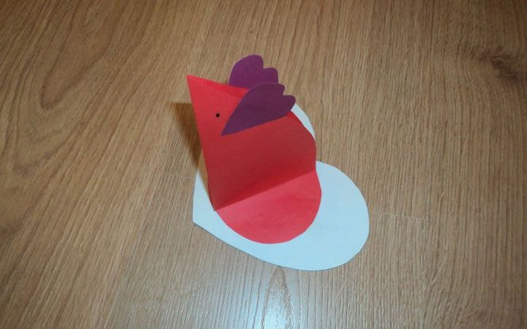
9. Робимо вусики: беремо невеликий шматочок нитки і намотуємо його на ніс мишки. Для вірності можна закріпити нитку клеєм.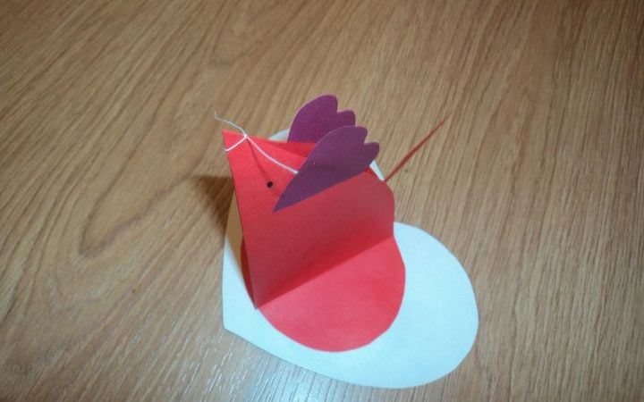

Лист картону може мати контрастний колір (наприклад, стандартний білий) або такої ж, як і тіло миші. Або нехай кожен з вас уявить, що це галявинка, і прикрасить підставку намальованою травою або квіточками. Або зробить вітальний напис і подарує саморобку бабусі з дідусем.
Таких чарівних мишок можна зробити дуже багато і прикріпити їх на великий аркуш ватману. Вийде ціле сімейство мишенят, які прикрасять стіну дитячої кімнати.
Хай Вам щастить у роботі!
До наступних зустрічей! Будьте здорові!

